**Solution : Pondoir pivotant avec un vérin.**

Le pondoir se pivote lorsque le capteur détecte l’œuf (par sa distance) et lorsque la poule a quitté le pondoir, ensuite l’œuf glisse dans un tube qui l’emmène sur un tapis roulant à alvéoles qui va jusqu’à un collecteur.

Avantages : Cette solution répond bien aux fonctions contraintes de l’énergie et d’informer l’éleveur, à la fonction technique acheminer les œufs et à vérifier la nature de l’œuf. Elle permet aussi de compter les œufs.

Inconvénients : le pivotement du pondoir fera aussi tomber de la paille sur le tapis roulant.

Risque de casse

Capteur de distance

Pondoir pivotant

Vérin

Tuyau Collecteur

Tapis roulant à alvéoles

Capteur de comptage

**Solution : Pondoir avec pentes et gouttière.**

Pondoir avec sol incliné avec une gouttière vers l’arrière qui aboutit à une pente. Lors de la ponte d’un œuf l’œuf glisse dans la pente et arrive dans le collecteur (rempli de mousse afin d’éviter la casse.

Avantages : Pas de casse, ni de problèmes de couvaison. Répond bien à la fonction technique acheminer les œufs dans le collecteur.

Inconvénients : Pas de capteur pour compter les œufs.

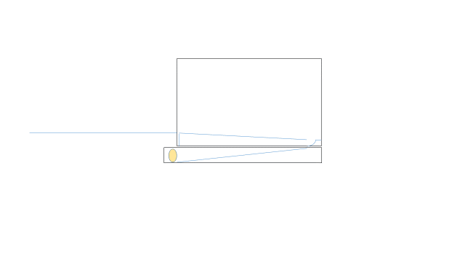

Collecteur rempli de mousse Pondoir

Pente Gouttière

**Solution : Pondoir avec pics et barres rétractables**

Pondoir au sol avec des pics en dessous de la paille, les pics se lèvent lorsqu’un l’absence de la poule toutes les 24h est détectée par le capteur. Des barres rétractables qui se déplacent vers la droite afin de prendre les œufs, ensuite les barres se rétractent dans l’autre sens afin d’amener les œufs dans le collecteur avec une pente remplie de mousse.

Avantages : cette solution permet de stocker et de ramasser les œufs.

Inconvénients : Pas de comptage des œufs

Œufs

Mousse

Moteur + barres rétractables

Capteur

Paille

Pics

Collecteur

Pente